EVALUATION Défi Sciences / mars 2012

- Le principe du tremplin -

a. Voici le même tremplin représenté 3 fois avec des inclinaisons différentes.
- entoure en vert le dessin dans lequel la voiture va aller le plus loin.
- entoure en rouge le dessin dans lequel la voiture va aller le moins loin.

départ départ départ
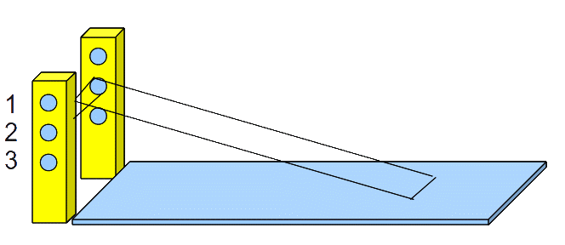
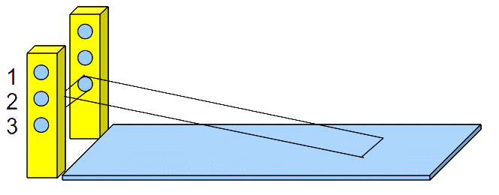
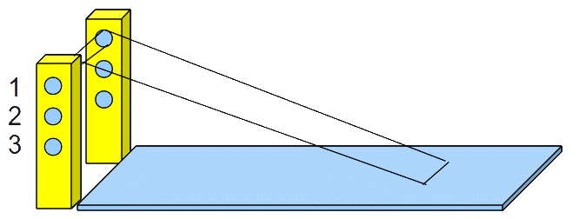

Relie pour former une phrase exacte :

importante petite.
Plus la hauteur du tremplin est plus la distance parcourue par la voiture est
faible grande.

Écris les deux phrases correspondantes :
........................................................................................................................................

........................................................................................................................................

b. Voici le même tremplin représenté 3 fois posé sur des sols différents.
- entoure en vert le dessin dans lequel la voiture va aller le plus loin.
- entoure en rouge le dessin dans lequel la voiture va aller le moins loin.

départ départ départ
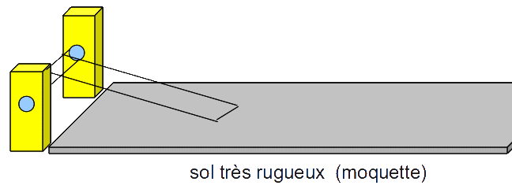
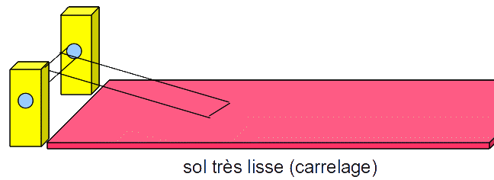
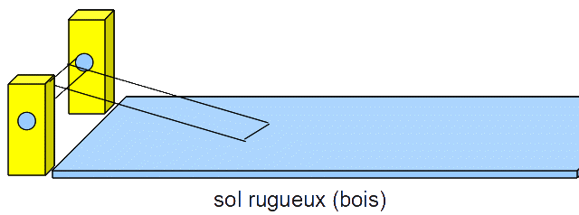

Relie pour former deux phrases exactes :

rugueux, grande.
Plus le sol est plus la distance parcourue par la voiture est
lisse, petite.

Écris les 2 phrases correspondantes :
........................................................................................................................................

........................................................................................................................................

- Le principe de la catapulte -

a. Voici la même catapulte représentée 2 fois avec une hauteur d'axe (ou de pivot) sur la potence différente.
La taille du bras de la catapulte est identique. La balle est identique.

- entoure en vert le dessin dans lequel la balle ira le plus loin.
- entoure en rouge le dessin dans lequel la balle ira le moins loin.
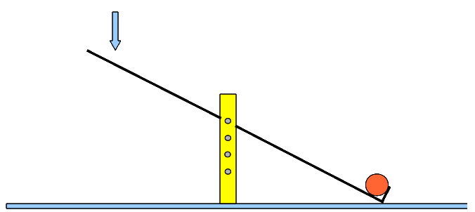

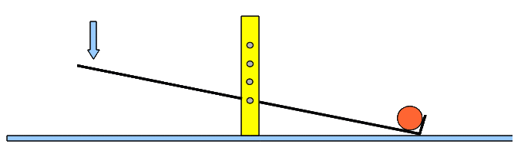

Relie pour former une phrase exacte :

haut petite.
Plus l'axe du bras est placé sur la potence, plus la distance parcourue par la balle est
bas grande.

Écris les deux phrases correspondantes :
........................................................................................................................................

........................................................................................................................................

b. Voici la même catapulte représentée 2 fois avec un bras de grandeur différente.
La hauteur de l'axe de la catapulte est identique. La balle est identique.

- entoure en vert le dessin dans lequel la balle ira le plus loin.
- entoure en rouge le dessin dans lequel la balle ira le moins loin.
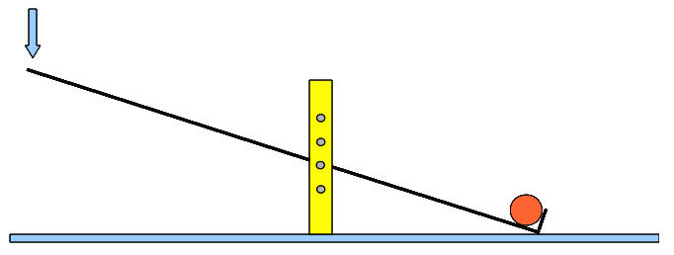
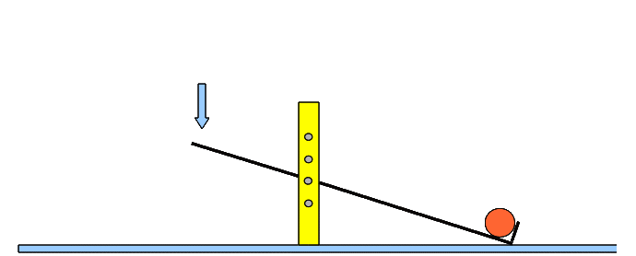

Relie pour former une phrase exacte :

court grande.
Plus le bras est plus la distance parcourue par la balle est
long petite.

Écris les deux phrases correspondantes :
........................................................................................................................................

........................................................................................................................................

